親愛的家長您好:

關於衛生福利部疾病管制署公告COVID-19疫苗校園集中接種作業。

一、依據府教學字第1100135395號辦理；

※新竹市國小學生部分，生日「98年9月30日」前(含9/30)滿12歲之學生皆可登記，針對本校**滿12歲之學生發放意願書，完畢後等待通知，由家長自行帶至合作醫療院所施打**。(您有收到通知，代表您的孩子可以登記)

二、意願書於今日9/9 (星期四)請導師轉交家長，請家長填妥意願單，請於9/13(一)學生到校交給導師，健康中心完成統計回報市府。

三、合作醫療院所名單等市府公告後請導師轉知家長。

感謝您的協助

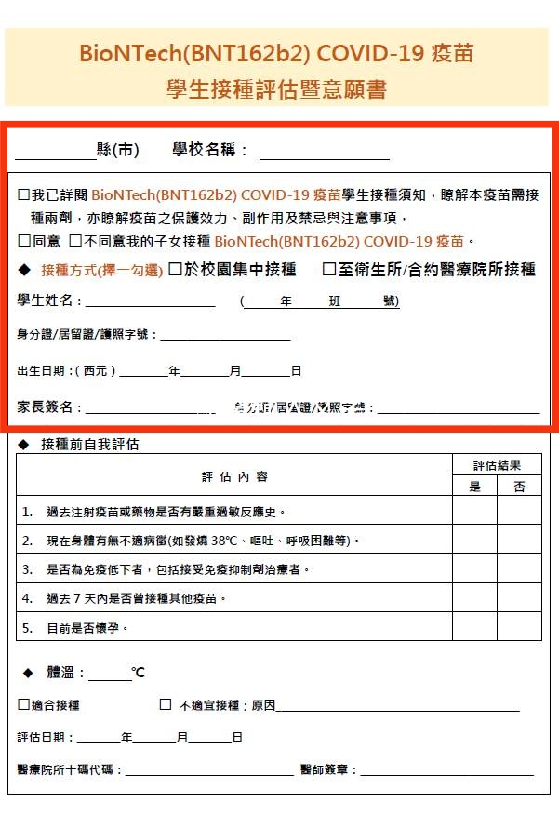

**附件紅色粗框部分請家長填寫，虛線下方自我評估部分勿填，如圖。**

東門國小學務處 健康中心敬啟